花蓮縣 明廉 國民小學 111 學年度 1 年級第 1 學期校訂課程計畫 設計者：圖推教師
- 課程類別：(請勾選並於所勾選類別後填寫課程名稱)
1. □統整性主題/專題/議題探究課程： 2. ■其他類課程：＿圖資利用教育
- 學習節數：每週（ 1 ）節，實施( 5 )週，共(5)節。
- 素養導向教學規劃：
教學期程 | 核心素養/校本素養 | 學習目標 | 單元/主題名稱  與活動內容 | 節數 | 教學  資源 | 評量方式 | 融入議題  實質內涵 | 備註  (如協同方式)
第二週 | 國-E-A1  認識國語文的重要性，培養國語文的興趣，能運用國語文認識自我、表現自我，奠定終身學習的基礎。 | 1.認識學校圖書室的位置、各分區的功能、陳設與閱覽方式  2.培養專心聆聽的態度  3.促進學生使用圖書室的興趣 | 活動一：認識圖書館的位置  壹、準備活動：  - 教師課前準備學校及A4單張紙上各書寫學校圖書室各分區名稱之指令卡  指令卡內容如下：  圖書區 主題區 閱覽區  新書區 熱門書區 服務台/行政區  貳、發展活動：  1. 學生利用學校平面圖，找出學校圖書館的位置。  - 利用電子白版設備請學生上台畫出從上課地點到學校圖書館的路徑。  - 老師說明圖書室中需要哪些設備，如書櫃、桌椅、服務台、置物櫃。  - 老師利用事先已經準備好的圖書室配件，請學生利用可移動的置物櫃、桌椅、服務台、書櫃之分區圖片，設計心目中的圖書室分區，並做分享。  5. 老師利用ppt介紹學校圖書室各分區名稱及功能  6. 帶領學生到圖書館，認識各分區的位置、陳設特徵及閱覽方式。  參、綜合活動：  - 找地盤遊戲：以每6人為一組方式，依照老師準備的指  令卡內容，找到指定的分區位子。 | 1 | 老師可以請幾位學生上台，參與不同的學習經驗，提高學習興趣  以分組活動方式利用老師準備好的圖片進行活動  在圖書室進行教學 | 樂於參於活動並說出想法  能安靜聽老師介紹  能說出各分區位置的名稱  能說出一項各分區陳設的特徵及閱覽方式  能依指令卡內容找到分區位子 |  | □實施跨領域或跨科目協同教學  1.協同科目：  ＿ ＿  2.協同節數：  ＿ ＿＿
第三週 |  | 1.指導學生正確使用書插的方法。  2.指導學生製作屬於自己的書插。 | 活動二：會使用書插，了解並學會借還書的方法  壹、準備活動：  - 有沒有看過老師手上的這個東西?在哪裡看過?  - 猜一猜它是用來做什麼的呢?  - 它有沒有名字呢?  貳、發展活動：  【書插小精靈的工作】  1.引領學生觀察書插的放置位置。  2.向學生介紹書插的正確使用方式。  3.指導學生實際正確使用書插。  【千變萬化的書插小精靈】  指導學生製作屬於自己的書插，步驟如下:  1.發給每一位學生一張裁切好的粉彩紙。  2.展示數張書插參考圖案。  3.選擇一種自己喜歡的圖案，繪製在粉彩紙上，或是自由繪畫。  4.在書插背面寫上班級和姓名。  參、綜合活動：  輪流展示每一位學生的書插，互相觀摩欣賞，並鼓勵學生常使用書插到圖書館借閱書籍，以拓展視野。 | 1 |  | 口頭發表  會實際使用書插  會自己製作書插  借閱書籍的情形
第四週 |  | 1.能樂於參與圖書室活動  2.能完成主題書展閱讀任務 | 活動三：主題書展介紹、導讀、學習單寫作  壹、準備活動：  - 針對書展主題提出相關問題?  - 導讀符合一年級看的主題書  貳、發展活動：  1.引導學生重述主題書內容。  2.分組討論書籍內容和主題的關係。3.  參、綜合活動：  指導學生完成學習單並畫上漂亮插圖。 | 1 | 主題書籍  學習單 | 口頭發表  分組討論
第五週 | 國-E-A1  認識國語文的重要性，培養國語文的興趣，能運用國語文認識自我、表現自我，奠定終身學習的基礎。 | - 能認識  構成故事的基本要素。  - 應用故  事分析圖分析故事，瞭解重點。  - 應用故  事中的重要象徵事物來探討故事主題。  4.應用故事基本要素重述故事。 | 活動四：故事結構  壹、準備活動：  （一）教師準備教學PPT及班級共讀書箱《媽媽的紅沙  發》與《小黑魚》。  （二）教師課前發下共讀書，請學生回家閱讀，對故事  內容的疑問，寫在便利貼上帶到學校討論。  貳、發展活動：  （一）故事放大鏡─找出故事重點  1. 請學生說一說，《媽媽的紅沙發》與《小黑魚》  這2個故事中有哪些重要的東西。  2. 教師以T形表，紀錄學生提出的故事重點。  3. 如果學生提出的故事內容不是故事結構上所必要  的，問學生：「如果我們在重述故事時，沒有提  到這個部分，會不會影響別人瞭解故事內容呢？」  （二）故事放大鏡─「示範」找出故事三元素：  1. 共同整理2個故事的重點，並開始分類，學生若有  不同分類方式，只要能提出原因且說法合理，即  予以鼓勵。  2. 完成分類2個故事共同的地方後，教師提出各部分  的命名─「角色」、「背景」、「情節」。  （三）認識故事三元素：  1. 教師介紹組成故事的三個重要元素，並適時舉例  說明。元素一：角色─故事中的主要人物；元素二：  背景─故事發生的時間或地點；元素三：情節─角  色遇到的問題以及解決問題的方法。情節通常是令  人對故事感到有趣的地方。  參、綜合活動：  （一）利用梯形圖讓孩子看到故事三元素是如何組成一個完整的故事  （二）統整：故事三元素對瞭解故事內容的好處，以及重述故事時的重要性。 | 1 |  | 能完成指定閱讀  能說出故事重點  能認識故事三元素  能知道故事三元素對構成故事的重要性
第六週 |  | 1.能主動閱讀繪本及橋樑書。  2.能知道館內繪本及橋樑書的擺放位置。 | 活動五：知道圖書館提供各類型  的圖書(繪本、橋樑書)  壹、準備活動：  （一）看圖說故事：以林良的圖畫引起學生對圖畫的興  趣。  1. 引導學生發表「看圖說故事」的內容。  2. 揭示原作者的圖意。  貳、發展活動：  （一）認識繪本的特色：  1. 將多張的連環圖，以故事的方式用一本書來呈現，  稱之「繪本」或「圖畫書」。  2. 以圖為主，文字少。  （二）介紹館內的繪本書，及其擺放位置：  1. 探討繪本的內容，老師可以將整本書的內容逐圖  說給學生聽如：  （1）整本書沒有字或字很少，全部用圖在說故事。  如：《瘋狂星期二》全書只有三句話。  （2）整本書仍然以圖為主，以較多文字在說故事。  如：《三隻餓狼想吃雞》  2. 介紹館內繪本的擺放位置：將校內圖書室各類圖  書的擺放位置以簡圖的方式呈現，並標示出繪本的  擺放位置。  （三）認識橋樑書的特色：  1. 文字稍多有注音，但仍有圖畫輔助。  2. 讓二、三年級的學生能順利進入「文字書」的閱  讀。  （四）介紹館內的橋樑書及其擺放位置：  1. 館內的橋樑書：  （1）兒童閱讀列車（信誼）  （2）閱讀123（天下）  （3）悅讀好品格(愛讀書屋)  （4）故事摩天輪(東方)  （5）小兵快樂讀本（小兵）  2. 介紹館內橋樑書的擺放位置：將校內圖書室各類  圖書的擺放位置以簡圖的方式呈現，並標示出繪本  的擺放位置。  參、綜合活動：  （一）搬搬樂：分別找出館內的繪本書、橋樑書  1. 小組合作各找出3本繪本書、橋樑書，分別放置在  小組的桌上。  2. 以最快找出的組別獲得5分，以此類推。  3. 書都找對的組別獲得6分，一本錯誤扣一分，以此  類推。  4. 將2與3的得分加總合計，分數最高的組別獲得優  勝。  （二）悅讀樂：  1. 找一本繪本書或橋樑書儘情閱讀。  2. 依組別得分的高低優先自由選書閱讀。 | 1 |  | 能知道繪本的特色  能仔細聆聽故事  能知道繪本的擺放位置  能知道橋樑書的特色  能知道館內有哪些橋樑書  能知道橋樑書的擺放位置  能小組合作找出繪本書、橋樑書  能樂在其中，享受閱讀的樂趣。

花蓮縣明廉國民小學111學年度1年級第2學期校訂課程計畫設計者：圖推教師
一、課程類別：
1. □統整性主題/專題/議題探究課程： 2. ■其他類課程：＿圖資利用教育
二、學習節數：每週( 1 )節，實施 (5)週，共(5)節。
三、素養導向教學規劃：
教學期程 | 核心素養/校本素養 | 學習目標 | 單元/主題名稱  與活動內容 | 節數 | 教學  資源 | 評量方式 | 融入議題  實質內涵 | 備註  (如協同方式)
第二週 | 國-E-A1  認識國語文的重要性，培養國語文的興趣，能運用國語文認識自我、表現自我，奠定終身學習的基礎。 | 知識：認識學校圖書館的位置及服務的人員。  態度：培養閱讀習慣，學會珍惜圖書、喜愛閱讀。  實踐：能到圖書館借閱圖書，並對服務人員有禮貌 。 | 活動一：認識圖書館服務人員  1.說一說，小朋友你知道除了圖書館老師學校還有一群協助圖書館工作的人嗎？  2.說一說，你們知道他門是誰嗎？  教師統整學生答案，並與孩子一起歸納在圖書館服務的人員可以稱為圖書館阿姨或是志工媽媽。  3、說一說，小朋友你知道圖書館阿姨們的 工作有哪裡嗎？  4.教師統整學生答案，並與孩子一起歸納在圖書館阿姨的工作範圍。  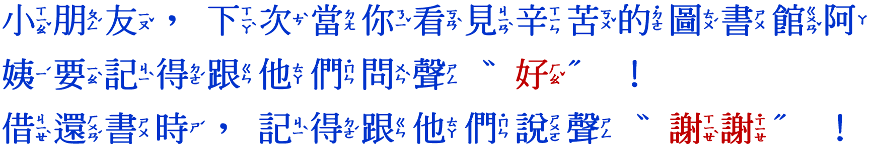  5.教師告知學生在圖書館遇到圖書館阿姨/志工媽媽的禮儀。 | 1 | 教學ppt | 口頭評量
第三週 | 國-E-A3  運用國語文充實生活經驗，學習有步驟的規劃活動和解決問題，並探索多元知能，培養創新精神，以增進生活適應力。  國-E-C2  與他人互動時，能適切運用語文能力表達個人想法，理解與包容不同意見，樂於參與學校及社區活動，體會團隊合作的重要性。 | •知識：認識圖書的結構與功能。  •態度：培養珍惜圖書、喜愛閱讀。  •實踐：從圖書結構，認識一本書。 | 活動二：認識書的結構與功能  - 準備活動  - 觀看〈書的結構〉短片：  https://www.learnmode.net/flip/video/48541  - 小朋友你知道書跟人類一樣有身體有結構嗎?請回想影片中介紹了哪些結構部位?  - 發展活動  - 認識書的結構~書的外表  書的外表有封面、書背、封底、書腰。  1)說一說，書的封面有哪些訊息?  書名、作者、繪圖者、翻譯者。  2)說一說，書背有哪些訊息?  書名、作者、繪圖者、翻譯者、書標(只有圖書館的書才會貼)、出版社。  3)說一說，封底有哪些訊息?  推薦語、ISBN……。  4)封面還有一個加長內頁稱為「折口」。  觀察一下傳達哪些訊息?功能是什麼呢?  作者簡介、書的簡介或出版社已出版書目。折口千萬別當書籤使用喔！  5)買新書時，有時在書的封面會看到一條細細長長的書腰，看一看，上面又有什麼訊息呢?  - 書的內部有蝴蝶頁、書名頁、序文、目次、正文、後記、版權頁。  1)蝴蝶頁又叫做扉頁喔！為什麼要有蝴蝶頁呢?  蝴蝶頁除了簽名，它的的插畫或顏色有時會暗示故事的內容喔！  2)書名頁：有了封面，為什麼還要有書名頁呢?  書名頁是最具權威的，如果與封面的書名有不同時，要以書名頁上的書名為準。有些書名頁，會畫上圖畫，這些畫面有時是故事的開始，有時是重要的線索。  3)序言：有自序和他序，它們有什麼差別呢?  4)目次：說說看，曾經在哪些書看過目次，目次可以幫助我們讀者了解什麼?  記載書中各章節標題在第幾頁。可以清楚知道全書的大綱。  5)正文：正文是一本書的主體，是故事內容，是知識學問。書籍沒有了正文會如何……?  6)後記是作者寫在作品或書籍之後的序文，用以介紹寫作經過，或對作品的評價。  7)版權頁是書的出生證明，詳盡的記載書的基本資料。也宣示要尊重智慧財產權。  8)有些學術用書和工具書還有附註、附錄、索引、參考資料等。  - 圖書的功能  1)圖書的用途十分廣泛，都能增長大家的知識，可分為「故事類」 和「非故事類」。  2)「故事類」圖書內容帶有虛構部分，用來休閒或增加想像能力。「非故事類」又叫做「知識類」圖書，內容都關於真實的事物。可做為參考資料的用途。  - 綜合活動  1.如何在短時間內，認識一本書?  我們利用書的結構，讓您在短時間選一本你喜歡的書來閱讀吧！  1)閱讀封面、封底、折口、序言 ：  從書名、圖像和故事簡介初步了解故事內容。另外還有作者的介紹，大概了解作者的國籍生平、寫作風格、得獎紀錄。  2)閱讀提供的廣告：閱讀封面、書衣及書腰的推薦語或廣告判斷一下是宣傳還是事實。  3)目次、閱讀標題：明白此書的大綱和重點。  4)翻看正文：看看是否有許多新字詞，會不會太難，可以從上下文推詞義來理解嗎?或是選幾小段來欣賞，看看是否是你所喜歡或需要的內容。  2.到圖書館找一本書，練習判斷出何謂封面、封底、折口、目錄、正文、版權頁。  3.利用封面、封底、折口、廣告、正文等資訊，找出適合你閱讀的書。 | 1 | 教學ppt | 1.實作評量  2.拿一本書，練習判斷出何謂封面、封底、折口、目錄、正文、版權頁。  3.找出適合你閱讀的書。
第四週 |  | 1.能樂於參與圖書室活動  2.能完成主題書展閱讀任務 | 活動三：主題書展介紹、導讀、學習單寫作  壹、準備活動：  - 針對書展主題提出相關問題?  - 導讀符合一年級看的主題書  貳、發展活動：  1.引導學生重述主題書內容。  2.分組討論書籍內容和主題的關係。3.  參、綜合活動：  指導學生完成學習單並畫上漂亮插圖。 | 1 |  | 口頭發表  分組討論
第五週 | 國-E-B1  理解與運用國語文在日常生活中學習體察他人的感受，並給予適當的回應，以達成溝通及互動的目標。 | - 學習圖像和預測策略，增進對文本的理解與故事內容的重述。 | 活動四：能喜愛閱讀圖書，並樂於和家人分享。(繪本書真好看)  - 介紹繪本  - 從「文」、「圖」介紹繪本特色。  - 提示學生讀繪本的方式除了文字，還有圖畫。  - 讀圖畫  - 教師可展示色卡，請學生說明顏色帶給人的感覺。  - 從顏色與色調的感覺，帶領學生閱讀圖畫。如紅色給人暴躁感、暗色給人低落感、藍色給人平和感。  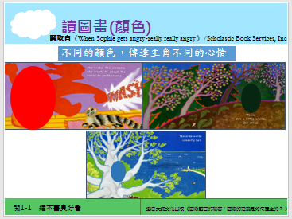  - 以《菲菲生氣了》印證書中顏色變化所帶來的主角情緒轉變。  - 延伸繪者會透過「圖畫色調」傳達情緒的概念，以《朱家故事》為例，帶領學生思考書中主角的心情，並引導學生從圖畫中找支持的理由說清楚。  - 引導學生「說清楚」細究文本細節，從圖畫色調，探究圖畫中細部描寫所傳達的內容。  - 以《一個不能沒有禮物的日子》、《我爸爸》、《怪獸的字典有困難》、《爸爸山》、《灰王子》、《大鬼小鬼圖書館》為例，與學生討論圖畫中的情緒與意象。  - 介紹繪本大獎  - 美國凱迪克大獎  臺灣信誼幼兒文學獎 | 1 | - 教學簡報 | 專心聆  聽  口頭發  表
第六週 | 國-E-C2  與他人互動時， 能適切運用語文能力表達個人想法，理解與包容不同意見， 樂於參與學校及社區活動，體會團隊合作的重要性。 | - 學習圖像和預測策略，增進對文本的理解與故事內容的重述。 | 活動名稱【預測好好玩】  - 何謂預測?  - 師生討論何謂預測?  - 老師以擴展詞彙的方式解釋「預測」，並總結『「預測」就是根據現在的線索和過去得舊經驗去推論未來的發展。』  - 老師提示「線索」和「舊經驗」在「預測」文本時相當重要。  - 生活中的預測。  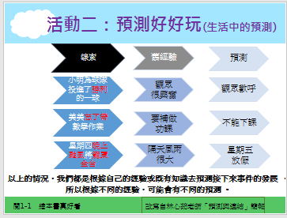  - 老師以生活中的事件，引導學生練習「預測」。  - 老師總結預測就是「舊經驗」（過去經驗或閱讀學習得來的認知）＋「線索」（現在觀察到的），所以在預測時，需要有敏銳的觀察力結合思考。  - 老師揭示當出現新線索時，「預測是可以被修正的」。  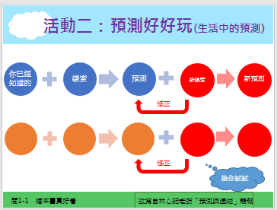  - 師生練習生活中的預測。  - 文本預測。  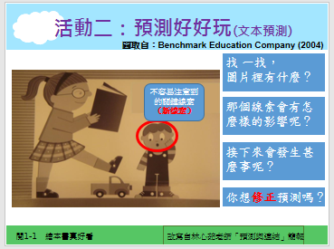  - 引導學生透過圖片線索結合舊經驗作出預測。  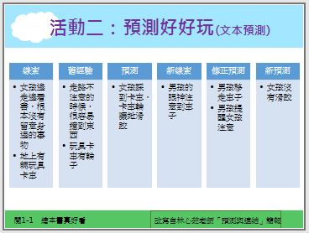  - 利用組織圖，整理預測過程。  - 結合文與圖的解讀，預測《勇敢小火車：卡爾的特別任務》。  - 閱讀《勇敢小火車：卡爾的特別任務》，並驗證預測內容 | 1 | - 教學簡報 | 專心聆  聽  口頭發  表

